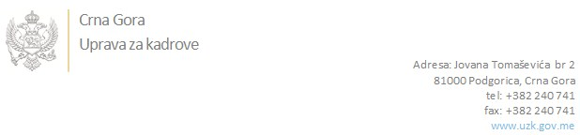

Br: 02-100/21-3049/25

Podgorica, 20.12.2021.

U skladu sa članom 47 Zakona o državnim službenicima i namještenicima ("Službeni list CG", br. 2/18 i 34/19 i 08/21), a na osnovu Izvještaja o provjeri znanja, sposobnosti, kompetencija i vještina kandidata br. 02-100/21-3049/23 i 02-100/21-3049/24 od 20.12.2021. godine, Uprava za kadrove utvrdila je

**LISTU ZA IZBOR KANDIDATA**

Po javnom oglasu br. 02-100/21-3049/2, objavljenom 05.11.2021. godine, za potrebe **Ministarstva prosvjete, nauke, kulture i sporta**, za radna mjesta:

**1. Samostalna savjetnica III, Direkcija za drugostepeni postupak - Direktorat za kulturnu baštinu i razvoj u oblasti kulturne baštine** - Izvršilaca: 1, na neodređeno vrijeme, VII1 nivo kvalifikacije obrazovanja, Pravni fakultet

**ALEKSANDRA STANIMIR - ostvareni broj bodova 18.70**

**2. Viši/a savjetnik/ca III, Direkcija za inkluzivno obrazovanje-Direktorat za predškolsko vaspitanje, osnovnu školu i inkluzivno obrazovanje** - Izvršilaca: 1, na neodređeno vrijeme, VII1 nivo kvalifikacije obrazovanja, Fakultet iz oblasti društvenih nauka

**BOGDAN ĐUROVIĆ - ostvareni broj bodova 18.40**

**ALEKSANDRA STANIMIR - ostvareni broj bodova 18.35**

**DRAGANA RADULOVIĆ - ostvareni broj bodova 17.17**

Odluka o izboru kandidata donosi se u skladu sa članom 48 Zakona o državnim službenicima i namještenicima ("Službeni list CG", br. 2/18 i 08/21), i dostavlja Upravi za kadrove najkasnije u roku od deset dana od dana prijema liste za izbor kandidata.

U skladu sa članom 34 stav 3 Zakona o državnim službenicima i namještenicima (“Sl. list Crne Gore”, br. 02/18, 34/19 i 08/21), izuzetno, radni odnos u državnom organu može zasnovati i lice bez položenog stručnog ispita, pod uslovom da isti položi u roku od jedne godine od dana zasnivanja radnog odnosa.

Kandidati Aleksandra Stanimir ne posjeduje uvjerenje o položenom stručnom ispitu za rad u državnim organima.

**mr Jovana Nišavić**

**v.d. DIREKTORICE**

Dostavljeno:

- Ministarstvu prosvjete, nauke, kulture i sporta

- a/a